Задание подготовлено в рамках проекта АНО «Лаборатория модернизации образовательных ресурсов» «Кадровый и учебно-методический ресурс формирования общих компетенций обучающихся по программам СПО», который реализуется с использованием гранта Президента Российской Федерации на развитие гражданского общества, предоставленного Фондом президентских грантов.
Назначение задания
ПМ.05. Изготовление различных изделий на токарных станках с числовым программным управлением по стадиям технологического процесса в соответствии с требованиями охраны труда и экологической безопасности
Тема: Работа на токарных станках с числовым программным управлением

Разработчик
Гордеева Елена Александровна, ГБПОУ «Самарский техникум авиационного и промышленного машиностроения им. Д.И. Козлова.»
Перелыгина Екатерина Александровна, АНО «Лаборатория модернизации образовательных ресурсов»

Комментарии
Задание включает 2 части: 1) изготовление обучающимся детали по чертежу на токарном станке с ЧПУ (не нацелено на формирование общих компетенций), 2) оценка изготовленной детали по заданным характеристикам (компетентностная часть). Вторая часть задания предлагается обучающимся без предварительного объяснения. Задание предполагает, что преподаватель проводит такую же оценку в таблице. Оценка преподавателя признается эталонной. Успешность деятельности обучающегося по оценке продукта определяется степенью соответствия оценки обучающегося эталонной оценке (то есть проведенной преподавателем).
Преподаватель может предложить изготовить иную деталь, внеся исправления в таблицу контроля изготовления детали.

1.
Изготовьте деталь в соответствии с чертежом.

2.
Оцените изготовленную вами деталь, заполнив колонку «самооценка» в таблице контроля изготовления детали.

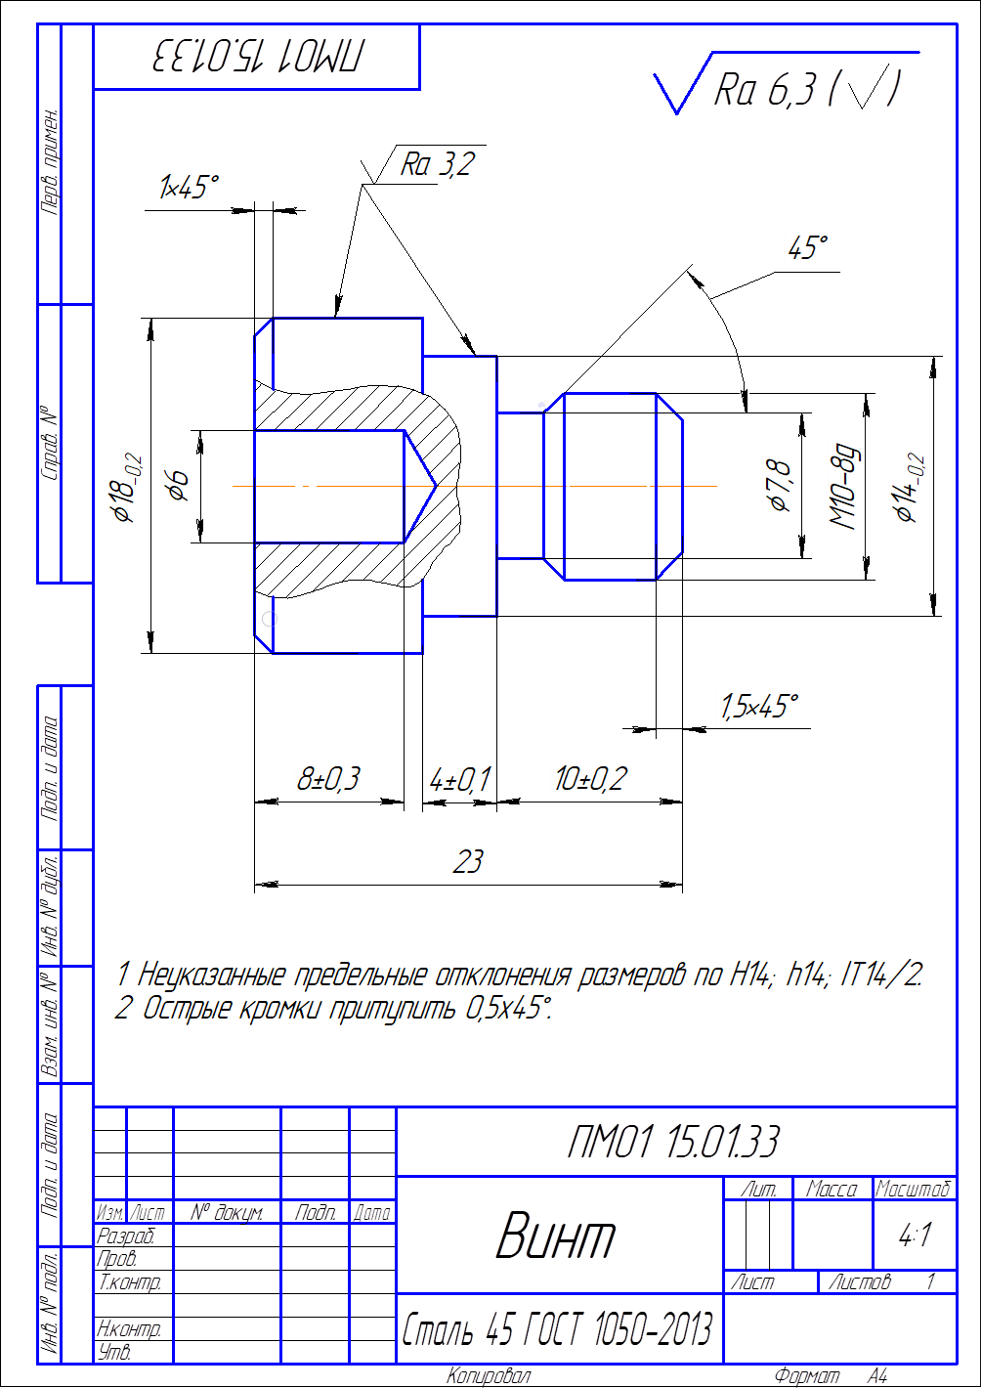

Таблица контроля изготовления детали
№ п/п | Характеристики детали |  | самооценка (да/нет) | оценка преподавателя (да/нет)
Характеристики детали, обработанной на станке с ПУ
1 | Соответствие элементов детали требованиям чертежа | наличие двух фасок 1,5×45⁰ под резьбу М10
 |  | Наличие канавки 4±0,1
 |  | Наличие резьбы М10-8g
 |  | Наличие отверстия ø6
2 | Соответствие размеров детали/ размеры элементов детали требованиям чертежа | L = 23^{+0,5} (соответствует допуску 0,5 мм)
 |  | L = 4±0,1(соответствует допуску 0,2 мм)
 |  | L =10±0,22 (соответствует допуску 0,4 мм)
 |  | Ø8±0,3 (соответствует допуску 0,6 мм)
 |  | Ø14 _{- 0.2} (соответствует допуску 0,2 мм)
 |  | Ø7,8 _{– 0,36} (соответствует допуску 0,36мм)
 |  | Ø6^{+0,36} (соответствует допуску 0,36 мм)
 |  | Ширина канавки 3±0,2 (соответствует допуску 0,4 мм)
 |  | Резьба М10-8g соответствует параметрам
 |  | Размер фаски 3-х фасок 1,5×45°
 |  | Выполнено притупление острых кромок кругом
3 | Шероховатость поверхности элементов детали соответствует требованиям чертежа | Шероховатость поверхности $\sqrt{Ra 3,2}$ на Ø18_{– 0,2}; Ø14 _{- 0.2}
 |  | Шероховатость остальных поверхностей $\sqrt{Ra 6.3}$
4 | Состояние поверхности детали (отсутствие царапин и повреждений) соответствует установленным требованиям

Инструмент оценивания

Самооценка обучающегося совпадает с эталонной или отклоняется не более чем по двум характеристикам (19-21 совпадение) | компетенция сформирована
Самооценка обучающегося совпадает с эталонной по 12-18 характеристикам | компетенция сформирована частично
Самооценка обучающегося совпадает с эталонной по 11 и менее характеристикам | компетенция не сформирована

